Pozdravljeni tretješolci in četrtošolci!
Vesela bova, če nama boš poslal kakšno fotografijo tvojih dejavnosti ali pa nama kar tako napisal kakšen stavek.

Najina naslova: lucija.sarc1@guest.arnes.si vojotodor@gmail.com

Torek, 19. maj 2020
Pozdravljen/a!
- Si že zaključil/a z delom, ki ti ga je »naložila« učiteljica?
- Malo se razmigaj in teci po stopnicah. Naredi še nekaj počepov in predklonov.
- Je bila jabolčna tortica dobra?

Danes se boš igral/a z rokami. Lahko ustvariš celo zbirko živali. Potrebuješle svetilko in zatemnjen prostor. Iznajdljivost in zabava zagotovljena. Z malo prakse si lahko pripraviš pravo gledališče. K igri povabi še ostale družinske člane.
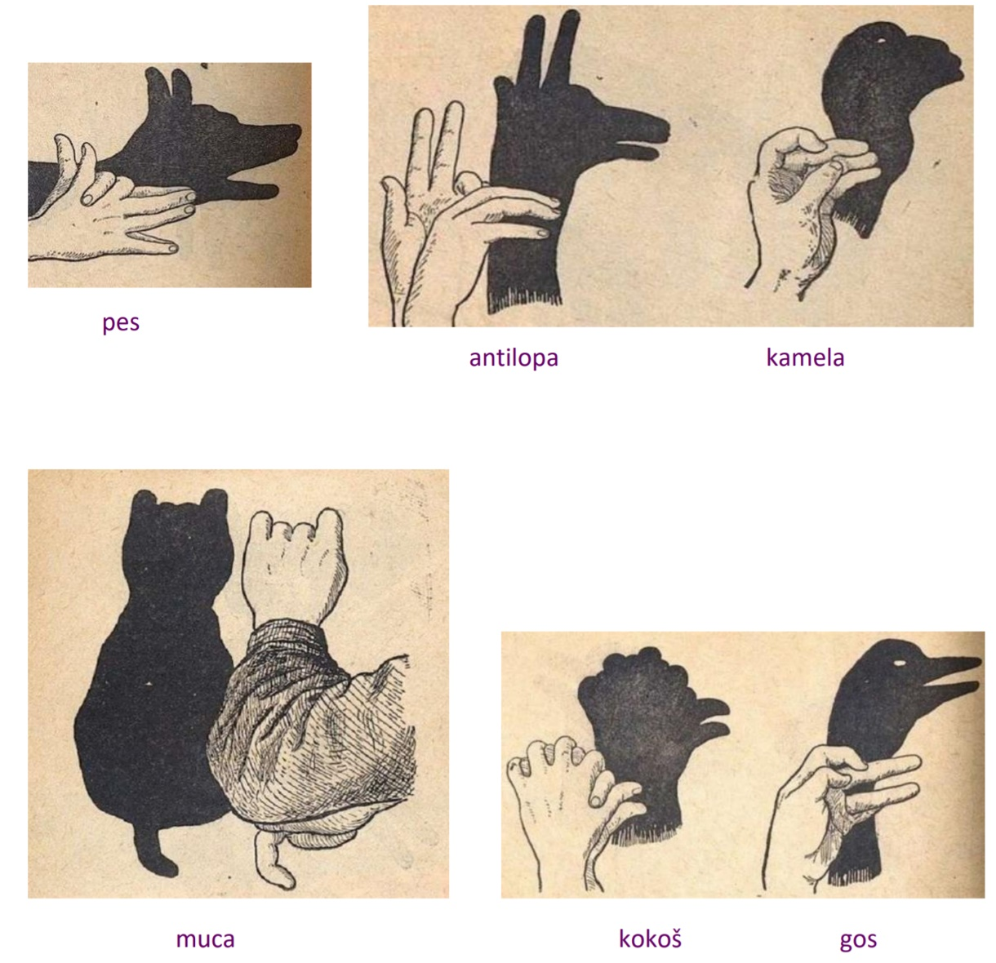

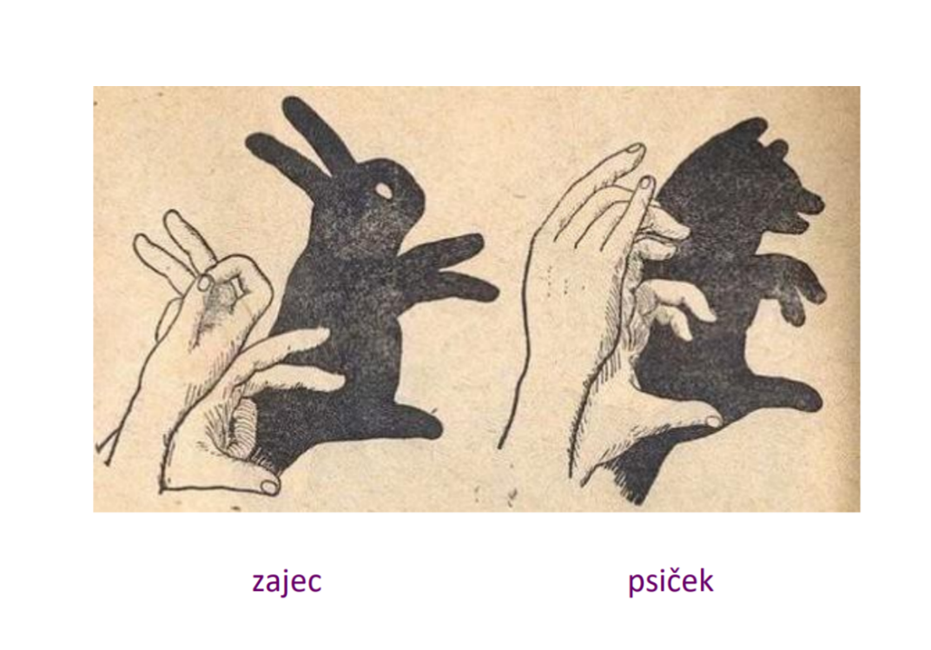
Bodi iznajdljiv in ustvari še kakšno lastno senco! Predvsem pa se zabavaj

